1, Subnetting, gán IP cho router

B1: Chọn Router, bật CLI mode

B2: gõ các lệnh để vào chế độ config

enable

show ip route (để xem các tuyến địa chỉ nào chưa được nối, rồi định tuyến cho nó)

config terminal

interface <interface (f0/0, s0/0,....)

ip address <ip muốn gán> <Subnet Mask của ip đó>

(Nếu chọn interface là s0/0 - có hình đồng hồ thì thêm câu lệnh sau: "clock rate 56000")

2, Cấu hình VLAN

B1: Chọn Switch, vào CLI mode

B2: Gõ lệnh sau để thêm cổng vlan:

enable

configure terminal

hostname <tên tùy ý>

vlan <số đề bài yêu cầu>

(muốn them vlan khác thì cứ gõ lệnh “vlan <số VLAN>”)

B3: Set interface cho từng VLAN

interface <f0/1, f0/2,...>

<Với các interface nối với PC thì tiếp theo dùng lệnh "switchport access vlan <số VLAN muốn gán>">

<Với interface nối với Router thì tiếp theo dùng lệnh "switchport mode trunk">

B4: Set IP cho Router kết nối vs Switch, chọn vào router -> CLI

enable

configure terminal

hostname <Tên>

interface <interface (f0/0, s0/0,....)

<Nếu nối với Switch, thì chỉ thêm "no shutdown" vào interface đó rồi "exit", tiếp theo:

interface <interface./<số VLAN> (VD: interface f0/0.10 -> VLAN 10)

encapsulation dot1Q <số VLAN>

ip address <ip> <SM>

<Nếu ko nối với Switch thì cứ interface đến các phần tử khác rồi set ip address -> no shut>

3, Định tuyến tĩnh

B1: Chọn Router, bật CLI mode

B2: gõ các lệnh để vào chế độ config

enable

show ip route (để xem các tuyến địa chỉ nào chưa được nối, rồi định tuyến cho nó)

config terminal

B3: Định tuyến tĩnh cho các tuyến chưa được nối bằng lệnh

ip route <Subnet ID cần định tuyến tới> <Subnet Mask của IP cần định tuyến> <Next hop(địa chỉ của thằng router lân cận, khi muốn đi qua router đó để đến chỗ ip cần định tuyến) hoặc interface (giao thức kết nối giữa Router hiện tại với Router kế nó khi muốn đi qua Router đó đến chỗ ip cần định tuyến, VD: s0/0 f0/0,...)>

4, Định tuyến động

a, Dùng RIP v1

B1: Chọn Router, bật CLI mode

B2: gõ các lệnh để vào chế độ config

enable

show ip route (để xem các tuyến địa chỉ nào chưa được nối, rồi định tuyến cho nó)

config terminal

B3: Định tuyến động cho các tuyến chưa được nối bằng lệnh

router rip

network <Subnet ID trực tiếp nối với nó> (tất cả Subnet ID nối vs nó)

b, Dùng RIP v2

như v1

Thêm ở bước 3 trước khi thực hiện câu lệnh "network <subnet id...>" ta thêm 2 câu lệnh sau:

version 2

no auto-summary

c, Dùng OSPF

B1 B2 như trên

B3: gõ lệnh sau

router ospf 100

network <Subnet ID trực tiếp nối với router đó> <Subnet Mask của ip muốn định tuyến (ngược) ở dạng nhị phân (1->0, 0>1) rồi đổi về thập phân)> area 0

(tất cả Subnet ID nối vs nó).

!!

1, Giao thức ARP (Address Resolution Protocol) là giao thức dùng để ánh xạ địa chỉ mạng (IP) sang địa chỉ vật lý (MAC) của một thiết bị trong mạng.

Khi một thiết bị muốn gửi dữ liệu tới một địa chỉ IP khác trong cùng liên mạng, nó sẽ sử dụng giao thức ARP để tìm địa chỉ MAC của thiết bị đó.

Tuy nhiên, nếu trong quá trình gửi gói tin đầu tiên, thiết bị không biết địa chỉ MAC của thiết bị đích, nó sẽ gửi một yêu cầu ARP broadcast để tìm địa chỉ MAC của thiết bị đó. Nếu thiết bị đích không phản hồi lại yêu cầu ARP này, hoặc phản hồi chậm, thì ping sẽ bị request time out và mất 25% loss.

Do đó, nếu có vấn đề về giao thức ARP hoặc các thiết bị trong mạng không phản hồi lại yêu cầu ARP, ping sẽ bị gián đoạn và dẫn đến request time out và mất 25% loss.

2, Để xem bảng định tuyến, nhấn vào router cần xem, nhập lệnh exit để nó ra mode ban đầu.

Gõ lệnh show ip route, để xem bảng định tuyến

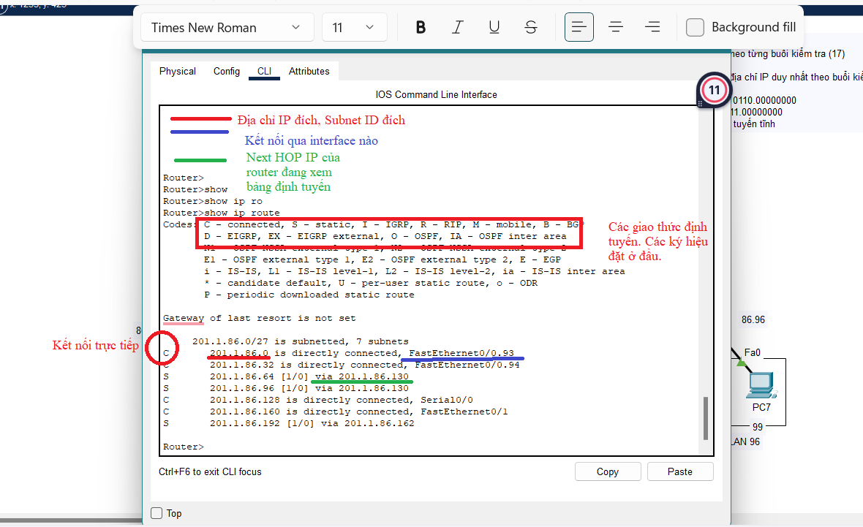

3, Để xem địa chỉ IP và trạng thái các giao diện, chọn Router -> CLI, gõ exit để thoát hết các mode.

Gõ lệnh: show ip interface brief

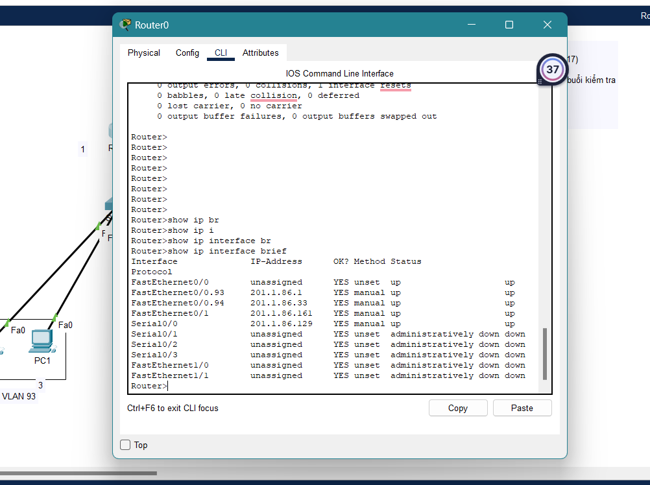

4, Xem file cấu hình đang chạy. Chọn Router -> CLI, gõ exit để thoát hết các mode.

Gõ lệnh: enable (bật Router) -> show running-config

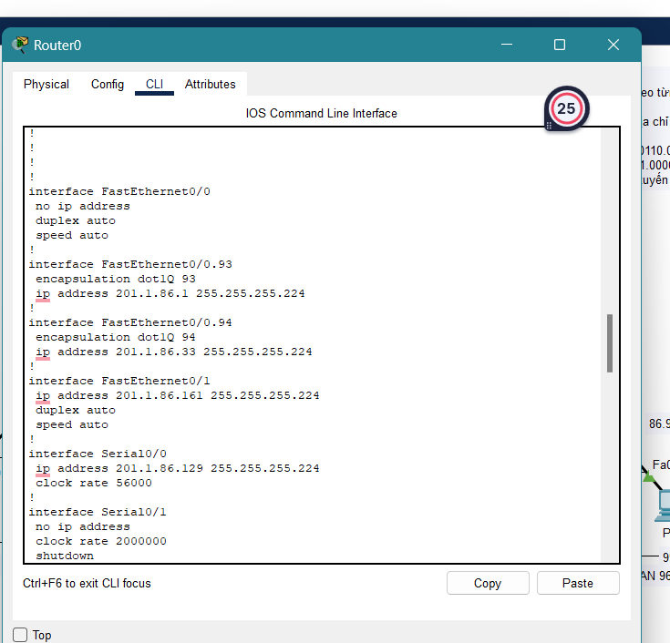

* Duplex auto: Khi sử dụng duplex auto, các thiết bị mạng sẽ tự động xác định và cấu hình chế độ duplex tốt nhất cho kết nối giữa chúng. Nếu hai thiết bị mạng đều hỗ trợ full-duplex, chúng sẽ tự động cấu hình để sử dụng chế độ này. Nếu một trong hai thiết bị chỉ hỗ trợ half-duplex, chúng sẽ tự động chuyển sang chế độ này. Sử dụng duplex auto có thể giúp tối ưu hóa hiệu suất mạng và giảm tình trạng xung đột dữ liệu.
* Encapsulation dot1Q: là một phương thức đóng gói khung (frame) Ethernet để truyền tải dữ liệu giữa các VLAN trên một mạng LAN (Local Area Network). Khi sử dụng phương thức này, một thẻ thẳng (straight-through) được sử dụng để kết nối giữa switch và router hoặc giữa các switch trong mạng.
* Tại sao các cổng Serial phải cấp clock: Cổng Serial là một loại cổng giao tiếp dữ liệu truyền tải dữ liệu một bit tại một thời điểm. Vì vậy, để đảm bảo đồng bộ hóa truyền tải dữ liệu giữa các thiết bị, cần phải có một tín hiệu clock để đồng bộ hóa truyền tải dữ liệu.